PeineGutschein wird digital:  Der „[P]einer für alles“ geht an den Start  Peine, 23. November 2021. Verschenke Deine Stadt: Bereits seit 2004 ist dies in Peine möglich. Damals legte das Stadtmarketing den PeineGutschein auf, der in Deutschland als einer der ersten seiner Art den Erwerb und das Einlösen in verschiedenen Partnergeschäften ermöglichte. So wurde viel Kaufkraft in Peine gebunden – immerhin kam vergangene Woche bereits der 100.000. Gutschein in den Umlauf.  Nun wird Anfang Dezember das beliebte Zahlungsmittel digital und bietet viele neue Vorteile. „Unter anderem ist dann die Einlösung centgenau, das Restguthaben bleibt auf der Karte, man kann es zum Kauf bei anderen Partnern nutzen“, freut sich Noreen Klöpper, die das Projekt bei PeineMarketing betreut. Sie ergänzt: „Die Gutscheinkarten sind in frei wählbarer Höhe immer wieder aufladbar. Das geht ganz einfach direkt im Partnergeschäft, natürlich bei uns in der Geschäftsstelle, aber vor allen Dingen auch im Onlineshop, der unter www.peinerfueralles.de erreichbar ist. Außerdem ist die Handhabung sehr einfach, denn das Guthaben kann jederzeit beim Händler, über den QR-Code oder über die Website abgefragt werden.“  Als verlässlichen Partner für den reibungslosen Ablauf der Digitalisierung hat man sich bei PeineMarketing für die Stadtguthaben GmbH entschieden. Das erfahrene Team aus Düsseldorf ist die deutschlandweite Nummer 1 bei den digitalen Gutscheinen und betreut die Systeme in mehr als 60 Städten – unter anderem Berlin, Lübeck, Bielefeld, Koblenz, München.  Der neue Gutschein hat Scheckkartenformat und besteht aus nachhaltigem Eco PVC. Dieses besondere Material ist biologisch abbaubar. Im Geschäft erhält man ihn auf einer schicken Trägerkarte. Besonders auch ältere Menschen werden dies zu schätzen wissen, sie haben damit weiterhin etwas in der Hand, das als ein schönes Geschenk viel Freude bereiten kann.  Die bewährten Vorteile des „alten“ PeineGutscheins bleiben ebenfalls erhalten: Größere Mengen können bei PeineMarketing bestellt werden, für Firmen ist der „[P]einer für alles“ sehr gut als Geschenk an Mitarbeiterinnen und Mitarbeiter geeignet – bis zu einer Höhe von 44 Euro gilt das als steuerfreier Sachbezug. 2022 wird dieser Betrag auf 50 Euro angehoben.  Mehr als 50 Partner nehmen bislang am Gutscheinsystem von PeineMarketing teil, rund 30 Unternehmen haben bereits umgestellt und machen auch beim digitalen Neustart mit. Weitere kommen nach und nach hinzu. Noreen Klöpper ist zuversichtlich: „Das neue System kommt gut an. Wir werden die meisten bisherigen Partner mit an Bord bekommen – und sicherlich noch viele weitere Unternehmen gewinnen. Bereits jetzt sind neue Anbieter dabei. Dieser Gutschein ist und bleibt eine wichtige Stütze für den Peiner Handel. Wir informieren gern und jederzeit über alle seine Vorteile.“  Für eine Übergangszeit von sechs Monaten ist die gedruckte Variante weiterhin erhältlich und kann somit noch in allen teilnehmenden Geschäften eingelöst werden. Wer noch „alte“ Gutscheine hat und gerne tauschen möchte: Das geht schnell, kostenlos und einfach ab Dezember bei PeineMarketing in der Breiten Straße 58.  „[P]einer für alles“ auf einen Blick:  - Regionale Kaufkraftbindung. Verschenke Deine Stadt!  - Scheckkartenformat, ECO PVC  - Auflade-Beträge frei wählbar  - Alle Informationen, auch teilnehmende Unternehmen unter www.peinerfueralles.de  - Datenschutzkonform  - Guthabenabfrage jederzeit möglich  - Guthaben kann centgenau eingelöst werden  - Restguthaben verbleibt – kann bis 3 Jahre nach Aufladung weiterverwendet werden  - Online buchbar, aber auch im Partnergeschäft  - Bis 44 Euro: Steuefreie Zuwendung für Mitarbeitende / automatische monatliche Aufladung möglich  - Einsatz als Taschengeldkarte: Guthaben jederzeit aufladbar  - Teilnehmende Geschäfte erkennbar am Aufkleber „Hier einlösen“  - Größere Bestellungen jederzeit möglich– direkt bei PeineMarketing  - Verlässlicher und erfahrener Partner ist die Stadtguthaben GmbH  Info:  Der neue Name des Gutscheins lautet „[P]einer für alles“. Er entstand aus dem Slogan „Einer für alles“, der seit 2004 deutlich macht, dass der PeineGutschein die ganz große Warenvielfalt bietet – dank der teilnehmenden Unternehmen aus Einzelhandel, Dienstleistungen, Kultur und Gastronomie in Peine.  PeineMarketing GmbH Die PeineMarketing GmbH ist eine 100-prozentige Tochter der Stadt Peine und seit 2003 verantwortlich für das Stadt- und Standortmarketing. Im Mittelpunkt der Tätigkeit steht die Außen- und Innenwahrnehmung der Stadt Peine. Unternehmensaufgabe ist es, zukunftsfähige Konzepte, Veranstaltungsformate und Maßnahmen vorzubereiten, zu begleiten und umzusetzen – die Stärken der Stadt und des Wirtschaftsstandortes zwischen Hannover und Braunschweig herauszuarbeiten und weiterzuentwickeln.  Abdruck honorarfrei – die Verwendung der Fotos ist frei für journalistische Zwecke zur Berichterstattung im Zusammenhang mit dem Inhalt der Pressemitteilung bei Nennung der Quelle. | 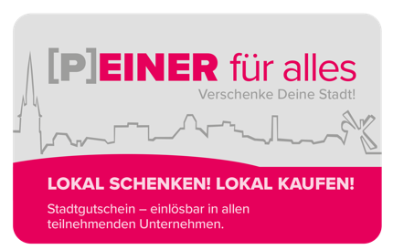  Der PeineGutschein wird digital.  ©PeineMarketing  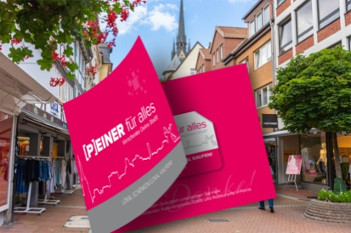  Der „[P]einer für alles“ ist bei den Partnerunternehmen mit einer schicken Trägerkarte erhältlich.  ©PeineMarketing

